烟草学院第八届TIA计划结项评审会获奖项目名单

获奖等级 | 项目名称 | 项目负责人
一等奖 | Duft（杜弗特）香料研发科技有限公司 | 周昱彤
一等奖 | 聚硒宝科技开发有限公司 | 岑元菲
二等奖 | “e-box”一种基于物联网技术的智能根箱 | 张家豪
二等奖 | 烟友线上服务平台开发项目 | 荣仕宾
二等奖 | “一带一路”建设中我国烟草行业走出去的研究 | 吴子麒
三等奖 | 大学生时间利用调查 | 李春虎
三等奖 | 大学生手机使用情况 | 李粉粉
三等奖 | 大学生心理健康问题调查 | 闫博雯
三等奖 | 街边小吃摊卫生状况调查 | 颉锐
三等奖 | 高钾叶面肥对烟草的影响 | 袁航
三等奖 | 大学生志愿服务情况调查 | 张梦娟

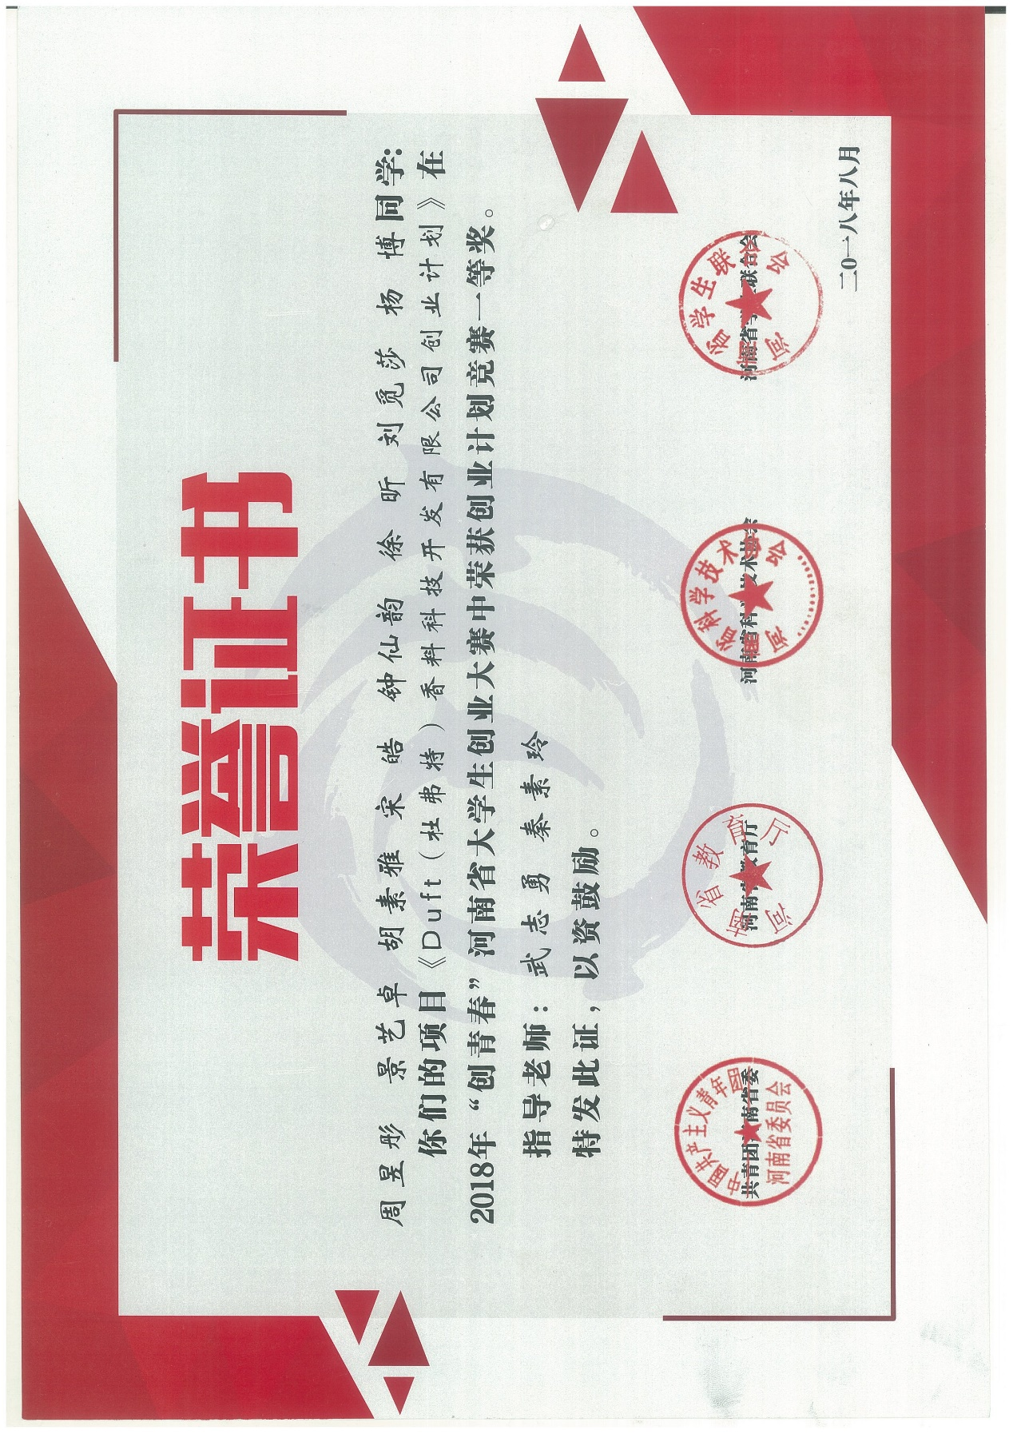
《duft香料科技开发有限公司创业计划》荣获河南省挑战杯一等奖

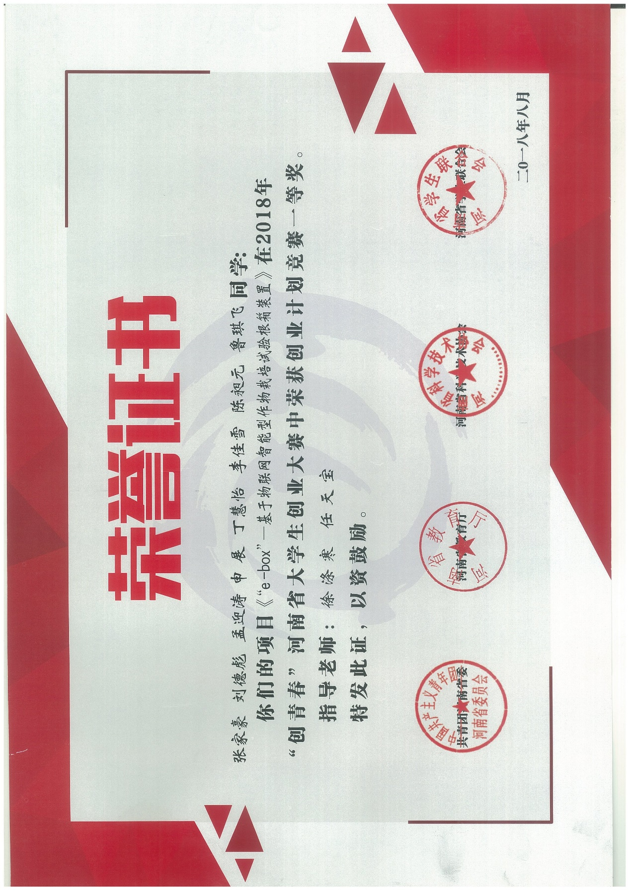
《EBOX基于物联网智能型作物栽培试验根箱装置》荣获河南省挑战杯一等奖

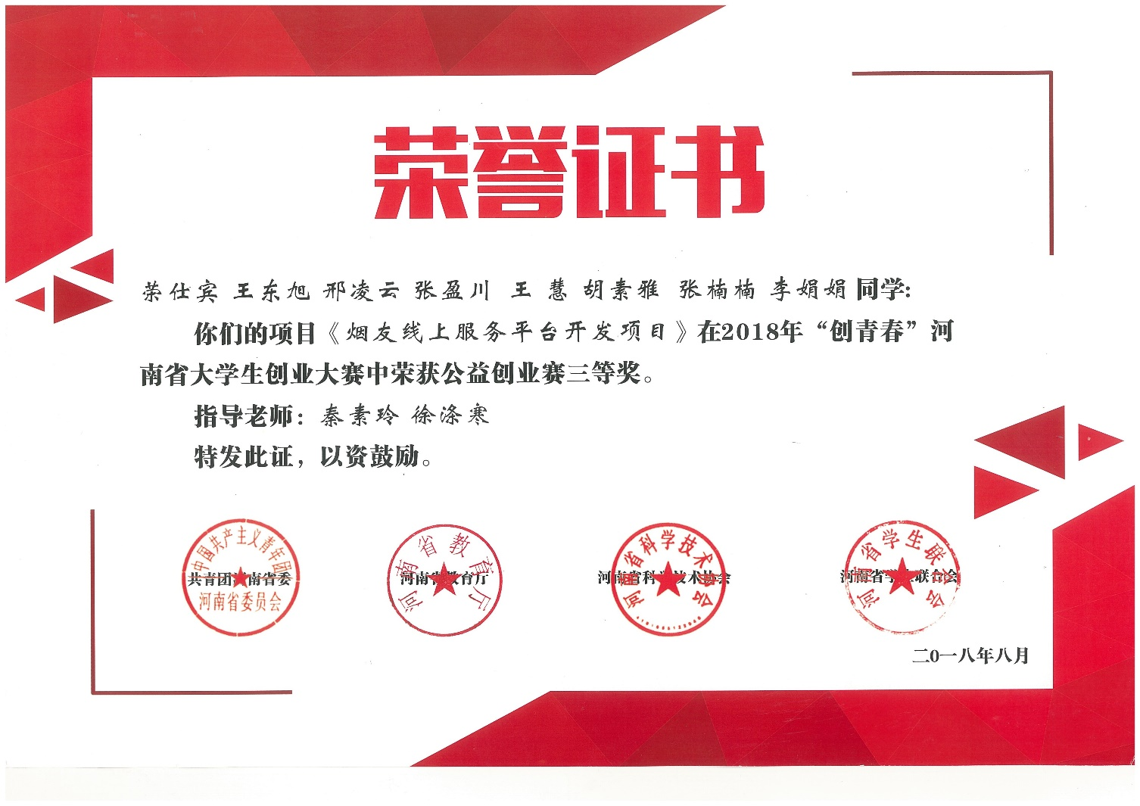

《烟友线上服务平台开发项目》荣获河南省挑战杯三等奖

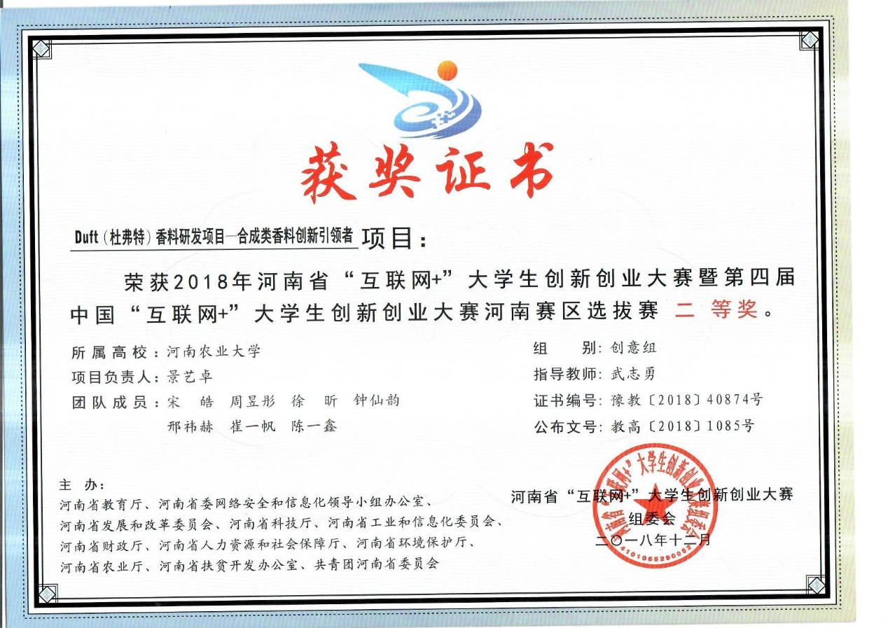

《duft香料研发项目-合成类香料创新引领者》荣获河南省互联网加大赛二等奖

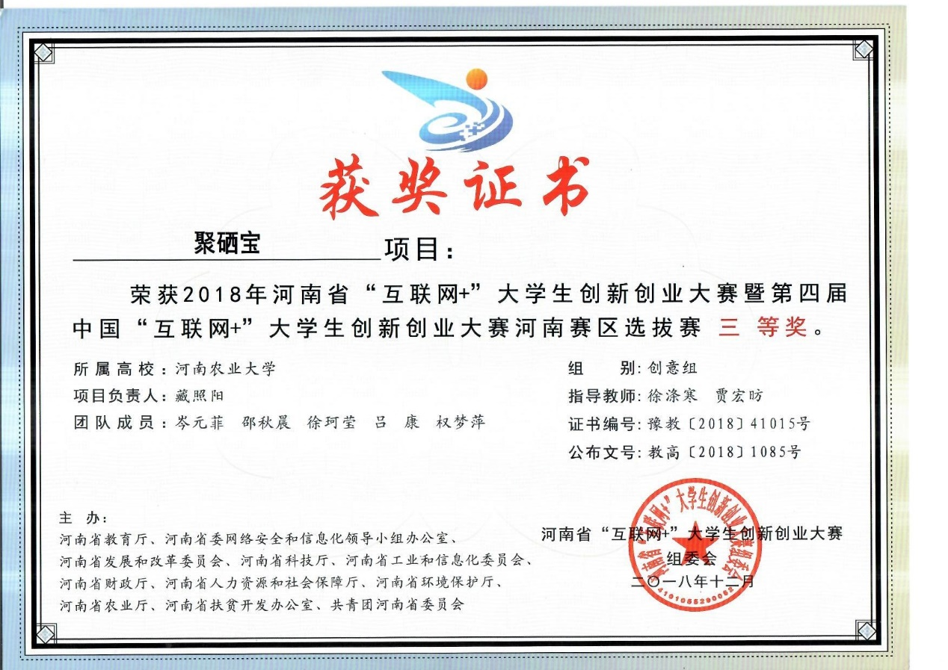
《聚硒宝》荣获河南省互联网加大赛三等奖

